Báo cáo lần 1

Nhóm: 11

Đề tài: Xây dựng hệ thống quản lý rạp chiếu phim

1. Phân tích yêu cầu của khách hàng

Lý do chọn đề tài:

Sự phát triển của khoa học kĩ thuật trong nhiều năm trở lại đây đã đem lại những thành tựu to lớn trong việc phát triển kinh tế, nâng cao đời sống vật chất và tinh thần của con người. Kết quả đạt được lại càng thúc đẩy khoa học công nghệ, đặc biệt là công nghệ kĩ thuật phần mềm ứng dụng vào cuộc sống phát triển nhanh và mạnh hơn nữa, xử lý nhiều công việc thủ công trước đây, giúp giảm đáng kể công sức, hoàn thành công việc nhanh chóng và chính xác. Việc các doanh nghiệp có các phần mềm quản lý riêng biệt giúp cho việc quản lý các thông tin liên quan một cách chủ động và đơn giản hơn những cách làm truyền thống. Ngoài các công ty, doanh nghiệp lớn có hệ thống quản lý riêng, với sự phát triển của công nghệ làm cho ngày càng có nhiều công nghệ mới được phát triển giúp cho việc xây dựng các ứng dụng dễ dàng hơn, không ít doanh nghiệp vừa và nhỏ cũng có thể sử dụng hệ thống quản lý tự động để hỗ trợ công việc kinh doanh.

Hiện nay việc quản lý rạp chiếu phim mà trọng tâm là chọn lựa nhập, mua các bộ phim, sắp xếp phòng và lên lịch chiếu phim, quản lý giá vé,... vẫn còn nhiều hạn chế. Thực trạng này gây nhiều trở ngại, khó khăn, cho nhân viên và quản lý làm cho tốc độ xử lý chậm, công việc hay xảy ra chồng chéo, sai sót,... Điều này ảnh hưởng không tốt tới chất lượng phục vụ, làm thất thoát nguồn lực và thời gian của rạp mà vẫn gây phiền hà cho người xem. Chúng đã làm ảnh hưởng đến chất lượng phục vụ vì vậy việc thay đổi hệ thống mới là cần thiết và cấp bách.

Mục đích của đề tài là để tạo ra một công cụ trực tuyến để quản lý rạp chiếu phim nhằm:

* Giảm thiểu tối đa các công đoạn thủ công: Thay thế cho việc ghi chép thủ công ít hiệu quả, mất nhiều thời gian. Đồng thời, phần mềm còn là cầu nối trực tuyến tiện ích trong việc tương tác giữa các tác nhân trong hệ thống (mọi giao tiếp giữa các khâu đều được hiển thị thông qua phần mềm hạn chế việc liên lạc qua điện thoại hoặc email).
* Trực quan hóa công tác quản lý: Quản lý có thể dễ dàng theo dõi, kiểm soát các thành phần quản lý của hệ thống rạp chiếu bằng phần mềm một cách nhanh chóng qua cái báo cáo thống kê mọi lúc mọi nơi, đặc biệt cần thiết khi phải quản lý nhiều cụm rạp ở các chi nhánh khác nhau.

1. Vẽ sơ đồ tổng quan hệ thống

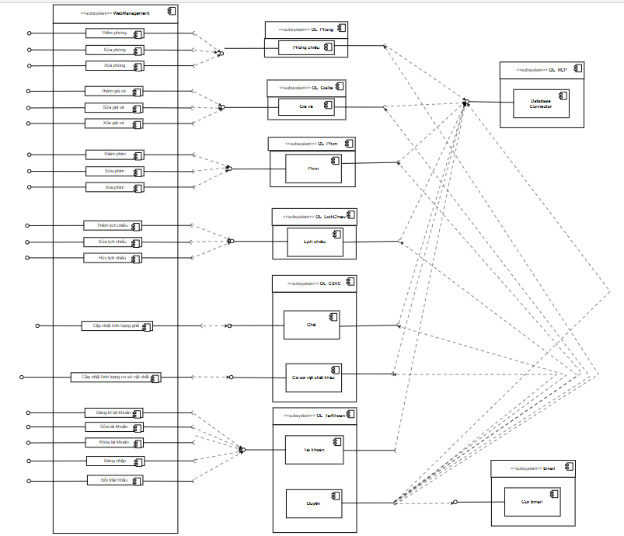

1. **Vẽ sơ đồ usecase**

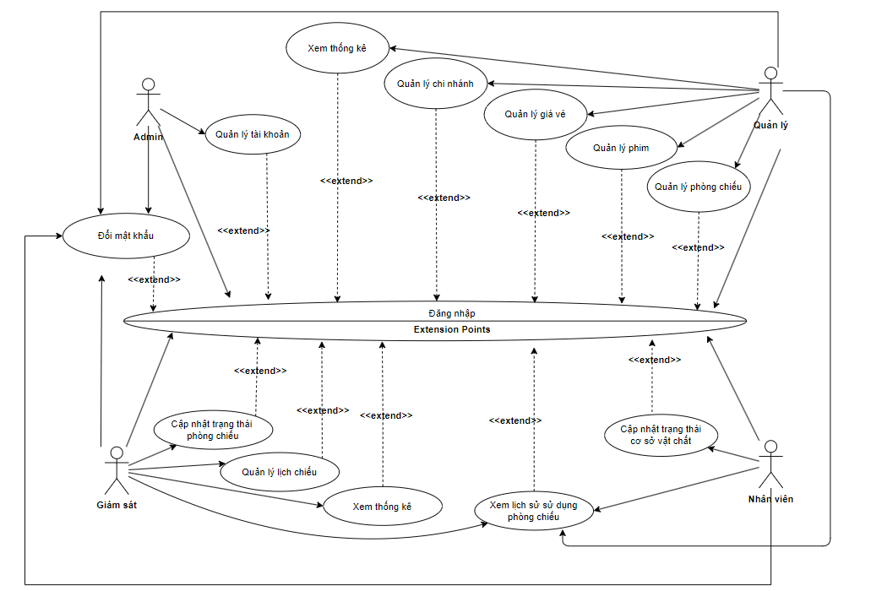

1. **Đặc tả yêu cầu hệ thống**
   1. **Usecase “Đăng nhập”**

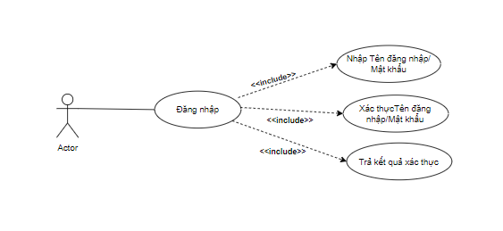

Usecase “Đăng nhập”

Mô tả usecase “Đăng nhập”

|  |  |
| --- | --- |
| **Tên use case** | Đăng nhập |
| **Tác nhân chính** | Admin, Quản lý, Giám sát, Nhân viên |
| **Tiền điều kiện** | - Tài khoản người dùng đã được tạo.  - Tài khoản người dùng đã được phân quyền.  - Thiết bị của người dùng đã được kết nối internet khi thực hiện đăng nhập. |
| **Hậu điều kiện** | Đăng nhập thành công |
| **Đảm bảo tối thiểu** | Hệ thống trở về ban đầu |
| **Kích hoạt** | Button Đăng nhập |
| **Chuỗi sự kiện chính**:  1. Người dùng truy cập vào hệ thống quản lý rạ chiếu phim  2. Hệ thống yêu cầu actor cung cấp thông tin đăng nhập gồm địa chỉ email và mật khẩu. 3. Actor nhập xong thông tin đăng nhập và click nút đăng nhập. 4. Hệ thống xác thực thông tin đăng nhập và thông báo thành công/thất bại cho actor. | |
| **Ngoại lệ**:  2.1. Người dùng hủy đăng nhập.  3.1. Hệ thống xác thực thông tin đăng nhập không thành công và hiển thị thông báo. | |

* 1. **Usecase “Đăng xuất”**

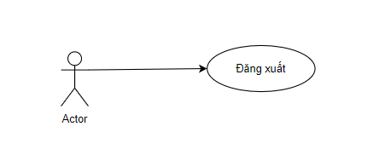

Usecase “Đăng xuất”

Mô tả usecase “Đăng xuất”

|  |  |
| --- | --- |
| **Tên use case** | Đăng xuất |
| **Tác nhân chính** | Admin, Quản lý, Giám sát, Nhân viên |
| **Tiền điều kiện** | Actor đang đăng nhập trong hệ thống |
| **Hậu điều kiện** | Đăng xuất thành công |
| **Đảm bảo tối thiểu** | Hệ thống trở về ban đầu |
| **Kích hoạt** | Button Đăng xuất |
| **Chuỗi sự kiện chính**:  1. Người dùng click vào button Đăng xuất.  2. Hệ thống xóa toàn bộ thông tin lưu trữ của người dùng đăng nhập và hiện thị trang đăng nhập/trang chủ. | |
| **Ngoại lệ**: | |

* 1. **Usecase “Đổi mật khẩu”**

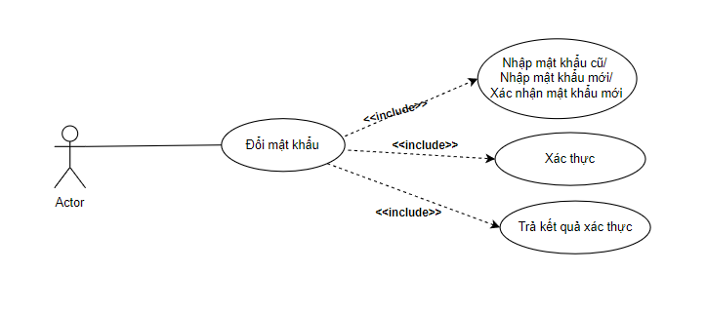

Usecase “Đổi mật khẩu”

Mô tả usecase “Đổi mật khẩu”

|  |  |
| --- | --- |
| **Tên use-case** | Đổi mật khẩu |
| **Tác nhân chính** | Admin, Quản lý, Giám sát, Nhân viên |
| **Độ ưu tiên** | Trung bình |
| **Tiền điều kiện** | Actor đang ở trang đổi mật khẩu |
| **Hậu điều kiện** | Đổi mật khẩu thành công |
| **Đảm bảo tối thiểu** | Hệ thống trở về ban đầu |
| **Kích hoạt** | Người dùng truy cập trang Đổi mật khẩu |
| **Chuỗi sự kiện chính**: 1. Click button Đổi mật khẩu ở trang xem đổi mật khẩu  2. Nhập mật khẩu cũ, mật khẩu mới, và xác nhận mật khẩu mới.  3. Click button “Cập nhật”.  4. Hệ thống xử lý và trả lại kết quả. | |
| **Ngoại lệ**:  4.1. Mật khẩu cũ không đúng.  4.2. Mật khẩu cũ và mật khẩu mới giống nhau.  4.3. Mật khẩu mới và xác nhận mật khẩu khác nhau. | |

* 1. **Usecase “Thay đổi thông tin tài khoản”**

Usecase “Thay đổi thông tin tài khoản”

Mô tả Usecase “Thay đổi thông tin tài khoản”

|  |  |
| --- | --- |
| **Tên use-case** | Thay đổi thông tin cá nhân |
| **Tác nhân chính** | Admin, Quản lý, Giám sát, Nhân viên |
| **Tiền điều kiện** | Actor đang đăng nhập trong hệ thống |
| **Đảm bảo tối thiểu** | Hệ thống trở về ban đầu |
| **Hậu điều kiện** | Đổi thông tin thành công |
| **Kích hoạt** | Người dùng truy cập trang Hô sơ |
| **Chuỗi sự kiện chính**: 1. Nhập thông tin muốn thay đổi.  2. Click button “Cập nhật”.  3. Hệ thống xử lý và trả lại kết quả. | |
| **Ngoại lệ**: | |

* 1. **Usecase “Quản lý tài khoản”**

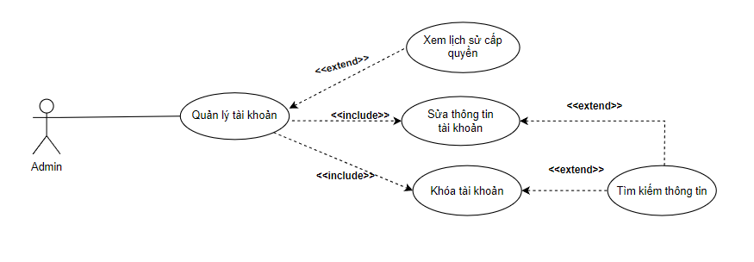

Usecase “Quản lý tài khoản”

Mô tả usecase “Sửa thông tin tài khoản”

|  |  |
| --- | --- |
| **Tên use-case** | Sửa thông tin tài khoản |
| **Tác nhân chính** | Admin |
| **Tiền điều kiện** | Actor đang đăng nhập trong hệ thống |
| **Đảm bảo tối thiểu** | Hệ thống loại bỏ các thông tin đã thêm và quay lại bước trước. |
| **Hậu điều kiện** | Sửa thông tin thành công |
| **Kích hoạt** | Button Sửa |
| **Chuỗi sự kiện chính**: 1. Admin chọn quản lý tài khoản  2. Admin chọn tài khoản muốn sửa và chọn button Sửa.  3. Admin sửa các thông tin muốn sửa trên giao diện và bấm Cập nhật.  4. Hệ thống kiểm tra thông tin và lưu vào cơ sở dữ liệu.  5. Hệ thống thông báo sửa tài khoản thành công. | |
| **Ngoại lệ**: | |

Mô tả usecase “Khóa tài khoản”

|  |  |
| --- | --- |
| **Tên use-case** | Khóa tài khoản |
| **Tác nhân chính** | Admin |
| **Tiền điều kiện** | Actor đang đăng nhập trong hệ thống |
| **Đảm bảo tối thiểu** | Hệ thống loại bỏ các thông tin đã thêm và quay lại bước trước. |
| **Hậu điều kiện** | Khóa tài khoản thành công |
| **Kích hoạt** | Button Sửa |
| **Chuỗi sự kiện chính**: 1. Admin chọn quản lý tài khoản  2. Admin chọn tài khoản muốn khóa và chọn button Sửa.  3. Admin đổi trạng thái thành “Khóa” và bấm Cập nhật.  4. Hệ thống kiểm tra thông tin và lưu vào cơ sở dữ liệu.  5. Hệ thống thông báo khóa tài khoản thành công. | |
| **Ngoại lệ**: | |

* 1. **Usecase “Quản lý chi nhánh”**

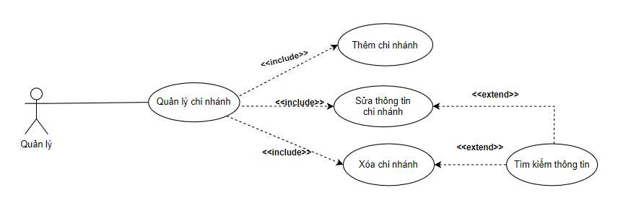

Usecase “Quản lý chi nhánh”

Mô tả usecase “Thêm chi nhánh”

|  |  |
| --- | --- |
| **Tên use-case** | Thêm chi nhánh |
| **Tác nhân chính** | Quản lý |
| **Tiền điều kiện** | Actor đang đăng nhập trong hệ thống |
| **Đảm bảo tối thiểu** | Hệ thống loại bỏ các thông tin đã thêm và quay lại bước trước. |
| **Hậu điều kiện** | Thêm chi nhánh thành công |
| **Kích hoạt** | Button Thêm |
| **Chuỗi sự kiện chính**: 1. Quản lý chọn quản lý chi nhánh.  2. Chọn button Thêm chi nhánh.  3. Quản lý nhập các thông tin cơ bản về chi nhánh trên giao diện và bấm Lưu.  4. Hệ thống kiểm tra thông tin và lưu vào cơ sở dữ liệu.  5. Hệ thống thông báo thêm phòng chiếu thành công. | |
| **Ngoại lệ**:  1. Tên chi nhánh đã tồn tại: yêu cầu nhập lại Tên chi nhánh và thực hiện lại các bước trên. | |

Mô tả usecase “Sửa thông tin chi nhánh”

|  |  |
| --- | --- |
| **Tên use-case** | Sửa thông tin chi nhánh |
| **Tác nhân chính** | Quản lý |
| **Tiền điều kiện** | Actor đang đăng nhập trong hệ thống |
| **Đảm bảo tối thiểu** | Hệ thống loại bỏ các thông tin đã thêm và quay lại bước trước. |
| **Hậu điều kiện** | Sửa thông tin chi nhánh thành công |
| **Kích hoạt** | Button Sửa |
| **Chuỗi sự kiện chính**: 1. Quản lý chọn quản lý chi nhánh  2. Quản lý chọn chi nhánh muốn sửa và chọn button Sửa.  3. Quản lý sửa các thông tin muốn sửa về chi nhánh trên giao diện và bấm Lưu.  4. Hệ thống kiểm tra thông tin và lưu vào cơ sở dữ liệu.  5. Hệ thống thông báo sửa thông tin chi nhánh thành công. | |
| **Ngoại lệ**:  1. Tên chi nhánh đã tồn tại: yêu cầu nhập lại Tên chi nhánh và thực hiện lại các bước trên. | |

Mô tả usecase “Xóa chi nhánh”

|  |  |
| --- | --- |
| **Tên use-case** | Xóa chi nhánh |
| **Tác nhân chính** | Quản lý |
| **Tiền điều kiện** | Actor đang đăng nhập trong hệ thống |
| **Đảm bảo tối thiểu** | Hệ thống loại bỏ các thông tin đã thêm và quay lại bước trước. |
| **Hậu điều kiện** | Xóa chi nhánh thành công |
| **Kích hoạt** | Button Xóa |
| **Chuỗi sự kiện chính**: 1. Quản lý chọn quản lý chi nhánh.  2. Quản lý tìm kiếm chi nhánh muốn xóa trên giao diện hoặc tìm kiếm trên thanh tìm kiếm, sau đó chọn chi nhánh muốn xóa và chọn button Xóa.  3. Hệ thống hiển thị thông báo khẳng định sẽ xóa chi nhánh đã chọn.  4. Hệ thống thông báo xóa chi nhánh thành công. | |
| **Ngoại lệ**:  1. Dữ liệu về chi nhánh đã được sử dụng ở các bộ phận khác: không thể xóa. | |

* 1. **Usecase “Quản lý phòng chiếu”**

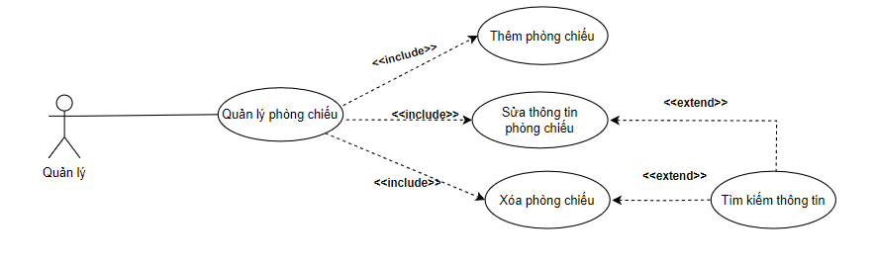

Usecase “Quản lý phòng chiếu”

Mô tả usecase “Thêm phòng chiếu”

|  |  |
| --- | --- |
| **Tên use-case** | Thêm phòng chiếu |
| **Tác nhân chính** | Quản lý |
| **Tiền điều kiện** | Actor đang đăng nhập trong hệ thống |
| **Đảm bảo tối thiểu** | Hệ thống loại bỏ các thông tin đã thêm và quay lại bước trước. |
| **Hậu điều kiện** | Thêm phòng chiếu thành công |
| **Kích hoạt** | Button Thêm |
| **Chuỗi sự kiện chính**: 1. Quản lý chọn quản lý phòng chiếu.  2. Chọn button Thêm phòng chiếu.  3. Quản lý nhập các thông tin cơ bản về phòng chiếu trên giao diện và bấm Lưu.  4. Hệ thống kiểm tra thông tin và lưu vào cơ sở dữ liệu.  5. Hệ thống thông báo thêm phòng chiếu thành công. | |
| **Ngoại lệ**:  1. Tên phòng chiếu đã tồn tại: yêu cầu nhập lại Tên phòng chiếu và thực hiện lại các bước trên. | |

Mô tả usecase “Sửa thông tin phòng chiếu”

|  |  |
| --- | --- |
| **Tên use-case** | Sửa thông tin phòng chiếu |
| **Tác nhân chính** | Quản lý |
| **Tiền điều kiện** | Actor đang đăng nhập trong hệ thống |
| **Đảm bảo tối thiểu** | Hệ thống loại bỏ các thông tin đã thêm và quay lại bước trước. |
| **Hậu điều kiện** | Sửa thông tin phòng chiếu thành công |
| **Kích hoạt** | Button Sửa |
| **Chuỗi sự kiện chính**: 1. Quản lý chọn quản lý phòng chiếu  2. Quản lý chọn phòng chiếu muốn sửa và chọn button Sửa.  3. Quản lý sửa các thông tin muốn sửa về phòng chiếu trên giao diện và bấm Lưu.  4. Hệ thống kiểm tra thông tin và lưu vào cơ sở dữ liệu.  5. Hệ thống thông báo sửa thông tin phòng chiếu thành công. | |
| **Ngoại lệ**:  1. Tên phòng chiếu đã tồn tại: yêu cầu nhập lại Tên phòng chiếu và thực hiện lại các bước trên. | |

Mô tả usecase “Xóa phòng chiếu”

|  |  |
| --- | --- |
| **Tên use-case** | Xóa phòng chiếu |
| **Tác nhân chính** | Quản lý |
| **Tiền điều kiện** | Actor đang đăng nhập trong hệ thống |
| **Đảm bảo tối thiểu** | Hệ thống loại bỏ các thông tin đã thêm và quay lại bước trước. |
| **Hậu điều kiện** | Xóa phòng chiếu thành công |
| **Kích hoạt** | Button Xóa |
| **Chuỗi sự kiện chính**: 1. Quản lý chọn quản lý phòng chiếu.  2. Quản lý tìm kiếm phòng chiếu muốn xóa trên giao diện hoặc tìm kiếm trên thanh tìm kiếm, sau đó chọn phòng chiếu muốn xóa và chọn button Xóa.  3. Hệ thống hiển thị thông báo khẳng định sẽ xóa chi nhánh đã chọn.  4. Hệ thống thông báo xóa phòng chiếu thành công. | |
| **Ngoại lệ**:  1. Dữ liệu về phòng chiếu đã được sử dụng ở các bộ phận khác: không thể xóa. | |

* 1. **Usecase “Quản lý phim”**

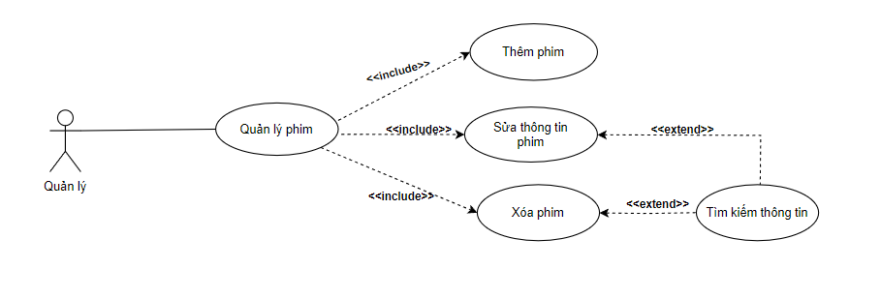

Usecase “Quản lý phim”

Mô tả usecase “Thêm phim”

|  |  |
| --- | --- |
| **Tên use-case** | Thêm phim |
| **Tác nhân chính** | Quản lý |
| **Tiền điều kiện** | Actor đang đăng nhập trong hệ thống |
| **Đảm bảo tối thiểu** | Hệ thống loại bỏ các thông tin đã thêm và quay lại bước trước. |
| **Hậu điều kiện** | Thêm phim thành công |
| **Kích hoạt** | Button Thêm |
| **Chuỗi sự kiện chính**: 1. Quản lý chọn quản lý phim.  2. Chọn button Thêm phim.  3. Quản lý nhập các thông tin cơ bản về phim trên giao diện và bấm Lưu.  4. Hệ thống kiểm tra thông tin và lưu vào cơ sở dữ liệu.  5. Hệ thống thông báo thêm phim thành công. | |
| **Ngoại lệ**:  1. Tên phim đã tồn tại: yêu cầu nhập lại Tên phim và thực hiện lại các bước trên. | |

Mô tả usecase “Sửa thông tin phim”

|  |  |
| --- | --- |
| **Tên use-case** | Sửa thông tin phim |
| **Tác nhân chính** | Quản lý |
| **Tiền điều kiện** | Actor đang đăng nhập trong hệ thống |
| **Đảm bảo tối thiểu** | Hệ thống loại bỏ các thông tin đã thêm và quay lại bước trước. |
| **Hậu điều kiện** | Sửa thông tin phim thành công |
| **Kích hoạt** | Button Sửa |
| **Chuỗi sự kiện chính**: 1. Quản lý chọn quản lý phim  2. Quản lý chọn phim muốn sửa và chọn button Sửa.  3. Quản lý sửa các thông tin muốn sửa về phim trên giao diện và bấm Lưu.  4. Hệ thống kiểm tra thông tin và lưu vào cơ sở dữ liệu.  5. Hệ thống thông báo sửa thông tin phim thành công. | |
| **Ngoại lệ**:  1. Tên phim đã tồn tại: yêu cầu nhập lại Tên phim và thực hiện lại các bước trên. | |

Mô tả usecase “Xóa phim”

|  |  |
| --- | --- |
| **Tên use-case** | Xóa phim |
| **Tác nhân chính** | Quản lý |
| **Tiền điều kiện** | Actor đang đăng nhập trong hệ thống |
| **Đảm bảo tối thiểu** | Hệ thống loại bỏ các thông tin đã thêm và quay lại bước trước. |
| **Hậu điều kiện** | Xóa phim phim thành công |
| **Kích hoạt** | Button Xóa |
| **Chuỗi sự kiện chính**: 1. Quản lý chọn quản lý phim  2. Quản lý tìm kiếm phim muốn xóa trên giao diện hoặc tìm kiếm trên thanh tìm kiếm, sau đó chọn phim muốn xóa và chọn button Xóa.  3. Hệ thống hiển thị thông báo khẳng định sẽ xóa phim đã chọn.  4. Hệ thống thông báo xóa phim thành công. | |
| **Ngoại lệ**:  1. Dữ liệu về phim đã được sử dụng ở các bộ phận khác: không thể xóa. | |

* 1. **Usecase “Quản lý giá vé”**

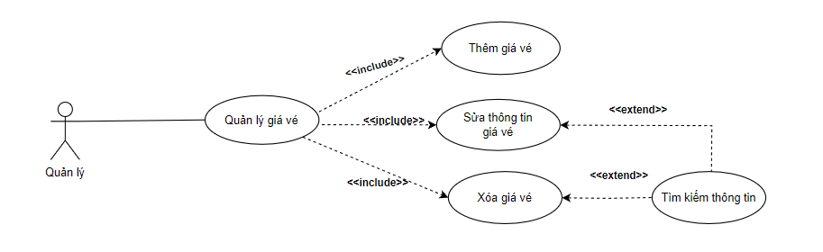

Usecase “Quản lý giá vé”

Mô tả usecase “Thêm giá vé”

|  |  |
| --- | --- |
| **Tên use-case** | Thêm giá vé |
| **Tác nhân chính** | Quản lý |
| **Tiền điều kiện** | Actor đang đăng nhập trong hệ thống |
| **Đảm bảo tối thiểu** | Hệ thống loại bỏ các thông tin đã thêm và quay lại bước trước. |
| **Hậu điều kiện** | Thêm giá vé thành công |
| **Kích hoạt** | Button Thêm |
| **Chuỗi sự kiện chính**: 1. Quản lý chọn quản lý giá vé.  2. Chọn button Thêm giá vé.  3. Quản lý nhập các thông tin cơ bản về giá vé trên giao diện và bấm Lưu.  4. Hệ thống kiểm tra thông tin và lưu vào cơ sở dữ liệu.  5. Hệ thống thông báo thêm giá vé thành công. | |
| **Ngoại lệ**:  1. Tên giá vé đã tồn tại: yêu cầu nhập lại Tên giá vé và thực hiện lại các bước trên. | |

Mô tả usecase “Sửa thông tin giá vé”

|  |  |
| --- | --- |
| **Tên use-case** | Sửa thông tin giá vé |
| **Tác nhân chính** | Quản lý |
| **Tiền điều kiện** | Actor đang đăng nhập trong hệ thống |
| **Đảm bảo tối thiểu** | Hệ thống loại bỏ các thông tin đã thêm và quay lại bước trước. |
| **Hậu điều kiện** | Sửa thông tin giá vé thành công |
| **Kích hoạt** | Button Sửa |
| **Chuỗi sự kiện chính**: 1. Quản lý chọn quản lý giá vé  2. Quản lý chọn giá vé muốn sửa và chọn button Sửa.  3. Quản lý sửa các thông tin muốn sửa về giá vé trên giao diện và bấm Lưu.  4. Hệ thống kiểm tra thông tin và lưu vào cơ sở dữ liệu.  5. Hệ thống thông báo sửa thông tin giá vé thành công. | |
| **Ngoại lệ**:  1. Tên giá vé đã tồn tại: yêu cầu nhập lại Tên giá vé và thực hiện lại các bước trên. | |

Mô tả usecase “Xóa giá vé”

|  |  |
| --- | --- |
| **Tên use-case** | Xóa giá vé |
| **Tác nhân chính** | Quản lý |
| **Tiền điều kiện** | Actor đang đăng nhập trong hệ thống |
| **Đảm bảo tối thiểu** | Hệ thống loại bỏ các thông tin đã thêm và quay lại bước trước. |
| **Hậu điều kiện** | Xóa giá vé thành công |
| **Kích hoạt** | Button Xóa |
| **Chuỗi sự kiện chính**: 1. Quản lý chọn quản lý giá vé  2. Quản lý tìm kiếm giá vé muốn xóa trên giao diện hoặc tìm kiếm trên thanh tìm kiếm, sau đó chọn giá vé muốn xóa và chọn button Xóa.  3. Hệ thống hiển thị thông báo khẳng định sẽ xóa giá vé đã chọn.  4. Hệ thống thông báo xóa giá vé thành công. | |
| **Ngoại lệ**:  1. Dữ liệu về giá vé đã được sử dụng ở các bộ phận khác: không thể xóa. | |

* 1. **Usecase “Quản lý lịch chiếu”**

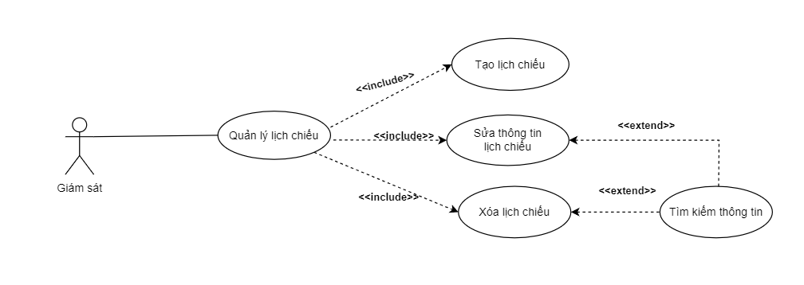

Usecase “Quản lý lịch chiếu”

Mô tả usecase “Thêm lịch chiếu”

|  |  |
| --- | --- |
| **Tên use-case** | Thêm lịch chiếu |
| **Tác nhân chính** | Giám sát |
| **Tiền điều kiện** | Actor đang đăng nhập trong hệ thống |
| **Đảm bảo tối thiểu** | Hệ thống loại bỏ các thông tin đã thêm và quay lại bước trước. |
| **Hậu điều kiện** | Thêm lịch chiếu thành công |
| **Kích hoạt** | Button Thêm |
| **Chuỗi sự kiện chính**: 1. Giám sát chọn quản lý lịch chiếu.  2. Chọn button Thêm lịch chiếu.  3. Giám sát chọn các thông tin cơ bản về lịch chiếu trên giao diện và bấm Lưu.  4. Hệ thống kiểm tra thông tin và lưu vào cơ sở dữ liệu.  5. Hệ thống thông báo thêm lịch chiếu thành công. | |
| **Ngoại lệ**:  1. Tên phim và thời gian chiếu của lịch chiếu bị trùng với lịch chiếu khác: Yêu cầu chọn lại và thực hiện lại các bước trên | |

Mô tả usecase “Sửa thông tin lịch chiếu”

|  |  |
| --- | --- |
| **Tên use-case** | Sửa thông tin lịch chiếu |
| **Tác nhân chính** | Giám sát |
| **Tiền điều kiện** | Actor đang đăng nhập trong hệ thống |
| **Đảm bảo tối thiểu** | Hệ thống loại bỏ các thông tin đã thêm và quay lại bước trước. |
| **Hậu điều kiện** | Sửa thông tin lịch chiếu thành công |
| **Kích hoạt** | Button Sửa |
| **Chuỗi sự kiện chính**: 1. Giám sát chọn quản lý lịch chiếu  2. Giám sát chọn lịch chiếu muốn sửa và chọn button Sửa.  3. Giám sát sửa các thông tin muốn sửa về lịch chiếu trên giao diện và bấm Lưu.  4. Hệ thống kiểm tra thông tin và lưu vào cơ sở dữ liệu.  5. Hệ thống thông báo sửa thông tin lịch chiếu thành công. | |
| **Ngoại lệ**:  1. Chỉ được phép sửa Phòng của lịch chiếu sau khi lịch chiếu đã chiếu. | |

Mô tả usecase “Xóa lịch chiếu”

|  |  |
| --- | --- |
| **Tên use-case** | Xóa lịch chiếu |
| **Tác nhân chính** | Giám sát |
| **Tiền điều kiện** | Giám sát đang đăng nhập trong hệ thống |
| **Đảm bảo tối thiểu** | Hệ thống loại bỏ các thông tin đã thêm và quay lại bước trước. |
| **Hậu điều kiện** | Xóa giá lịch chiếu thành công |
| **Kích hoạt** | Button Xóa |
| **Chuỗi sự kiện chính**: 1. Giám sát chọn quản lý lịch chiếu  2. Giám sát tìm kiếm lịch chiếu muốn xóa trên giao diện hoặc tìm kiếm trên thanh tìm kiếm, sau đó chọn lịch chiếu muốn xóa và chọn button Xóa.  3. Hệ thống hiển thị thông báo khẳng định sẽ xóa lịch chiếu đã chọn.  4. Hệ thống thông báo xóa lịch chiếu thành công. | |
| **Ngoại lệ**:  1. Lịch chiếu đã chiếu: không thể xóa. | |

* 1. **Usecase “Cập nhật trạng thái cơ sở vật chất”**

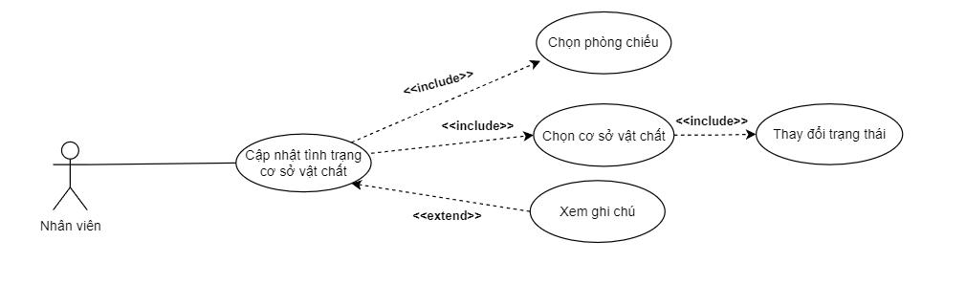

Usecase “Cập nhật trạng thái cơ sở vật chất”

Mô tả usecase “Cập nhật tình trạng cơ sở vật chất”

|  |  |
| --- | --- |
| **Tên use-case** | Cập nhật trạng thái cơ sở vật chất |
| **Tác nhân chính** | Nhân viên |
| **Tiền điều kiện** | Actor đang đăng nhập trong hệ thống |
| **Đảm bảo tối thiểu** |  |
| **Hậu điều kiện** | Cập nhật trạng thái cơ sở vật chất thành công |
| **Kích hoạt** |  |
| **Chuỗi sự kiện chính**: 1. Nhân viên chọn quản lý phòng chiếu  2. Nhân viên chọn phòng chiếu có cơ sở vật chất muốn cập nhật trạng thái.  3. Chọn và thay đổi trạng thái của cơ sở vật chất (Hoạt động hoặc Hỏng).  4. Hệ thống cập nhật trạng thái cơ sở vật chất theo yêu cầu. | |
| **Ngoại lệ**:   1. Khi cơ sở vật chất được cập nhật sang trạng thái “Hỏng”, hệ thống yêu cầu nhân viên tạo ghi chú. | |

* 1. **Usecase “Cập nhật trạng thái phòng chiếu”**

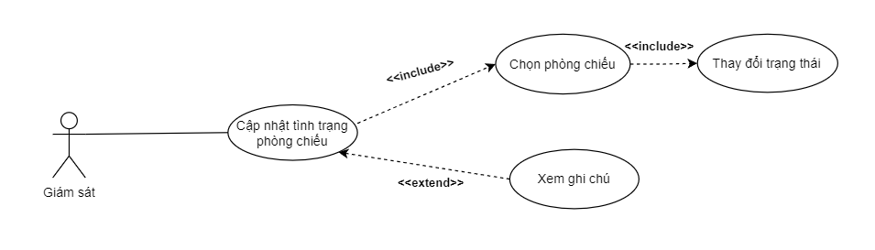

Usecase “Cập nhật trạng thái phòng chiếu”

Mô tả usecase “Cập nhật tình trạng phòng chiếu”

|  |  |
| --- | --- |
| **Tên use-case** | Cập nhật trạng thái phòng chiếu |
| **Tác nhân chính** | Giám sát |
| **Tiền điều kiện** | Actor đang đăng nhập trong hệ thống |
| **Đảm bảo tối thiểu** |  |
| **Hậu điều kiện** | Cập nhật trạng thái phòng chiếu thành công |
| **Kích hoạt** |  |
| **Chuỗi sự kiện chính**: 1. Giám sát chọn quản lý phòng chiếu  2. Admin chọn phòng chiếu muốn cập nhật trạng thái và thay đổi trạng thái của phòng chiếu (Hoạt động hoặc Hỏng)  3. Hệ thống cập nhật trạng thái phòng chiếu theo yêu cầu. | |
| **Ngoại lệ**: | |

* 1. **Usecase “Xem thống kê”**

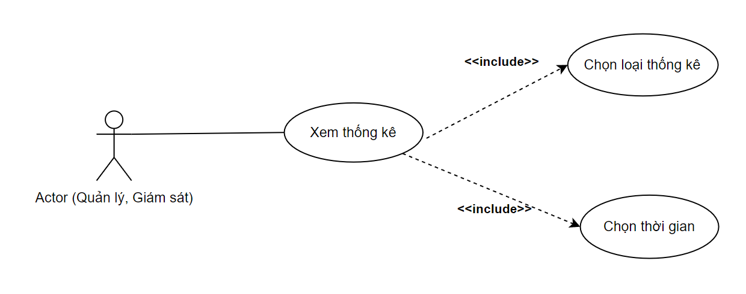

Usecase “Xem thống kê”

Mô tả usecase “Xem thống kê”

|  |  |
| --- | --- |
| **Tên use-case** | Xem thống kê |
| **Tác nhân chính** | Quản lý, Giám sát |
| **Tiền điều kiện** | Actor đang đăng nhập trong hệ thống |
| **Đảm bảo tối thiểu** |  |
| **Hậu điều kiện** | Actor xem thống kê thành công |
| **Kích hoạt** | Người dùng truy cập trang Thống kê |
| **Chuỗi sự kiện chính**: 1. Actor chọn xem thống kê.  2. Hệ thống yêu cầu chọn loại thống kê muốn xem: thống kê lịch chiếu hoặc thống kê trạng thái cơ sở vật chất của phòng chiếu  3. Hệ thống yêu cầu chọn thời gian, mặc định sẽ là tháng hiện tại.  4.1: Actor chọn thống kê lịch chiếu  5.1: Hệ thống hiển thị thống kê số lượng lịch chiếu đã chiếu và đã hủy theo từng ngày của tháng đó.  4.2: Actor chọn thống kê trạng thái cơ sở vật chất của phòng chiếu  5.2: Hệ thống yêu cầu chọn phòng chiếu  6.2: Hệ thống hiển thị thống kê số lượng cơ sở vật chất trong phòng chiếu đó và số lần bị hỏng trong tháng đó | |
| **Ngoại lệ**:   1. Đối với Actor là “Quản lý”, phải chọn thêm chi nhánh. | |

* 1. **Usecase “Xem lịch sử sử dụng phòng chiếu”**

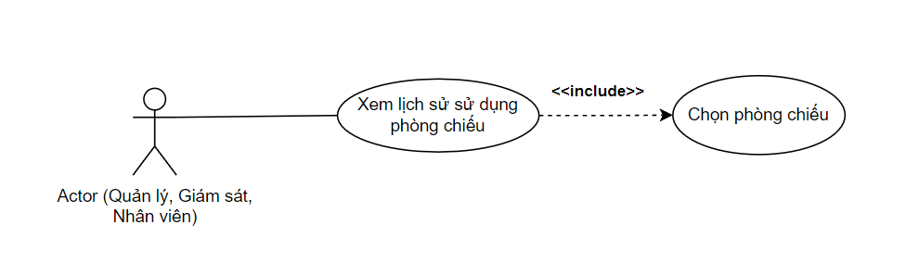

Usecase “Xem lịch sử sử dụng phòng chiếu”

Mô tả usecase “Xem lịch sử sử dụng phòng chiếu”

|  |  |
| --- | --- |
| **Tên use-case** | Xem lịch sử sử dụng phòng chiếu |
| **Tác nhân chính** | Quản lý, Giám sát, Nhân viên |
| **Tiền điều kiện** | Actor đang đăng nhập trong hệ thống |
| **Đảm bảo tối thiểu** |  |
| **Hậu điều kiện** | Actor xem lịch sử sử dụng phòng chiếu thành công |
| **Kích hoạt** | Button Xem lịch sử |
| **Chuỗi sự kiện chính**: 1. Actor chọn trang quản lý phòng chiếu.  2. Quản lý chọn phòng chiếu muốn xem lịch sử sử dụng và chọn button Xem lịch sử  3. Hệ thống hiển thị danh sách lịch sử sử dụng phòng chiếu theo thứ tự mới nhất. | |
| **Ngoại lệ**: | |

1. Mô tả các quy trình nghiệp vụ
   1. Quy trình “Thêm phòng chiếu”

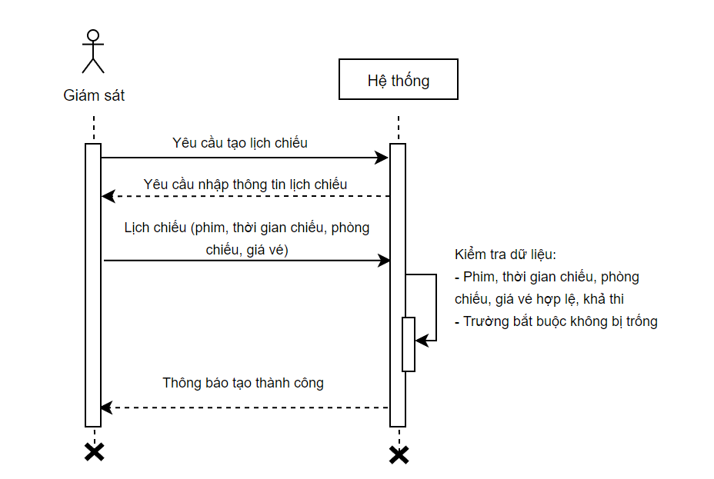

* 1. Quy trình “Sửa phòng chiếu”

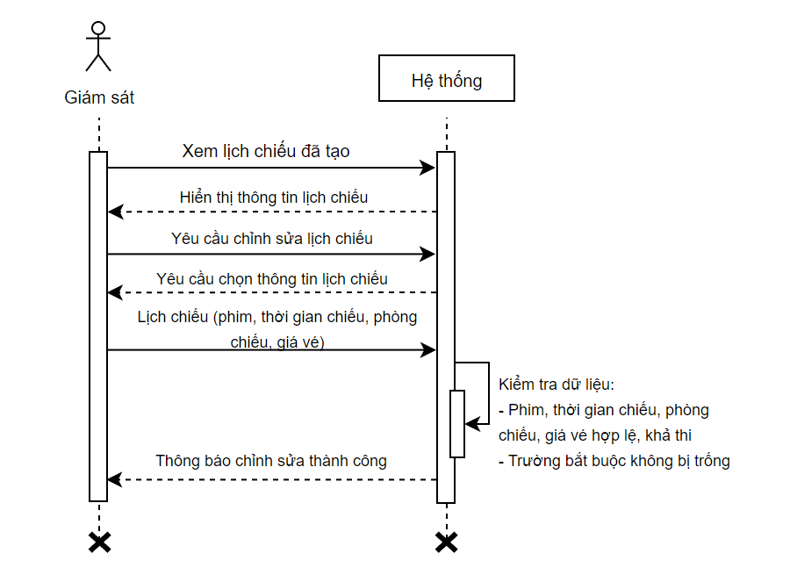

* 1. Quy trình “Thêm phòng chiếu”

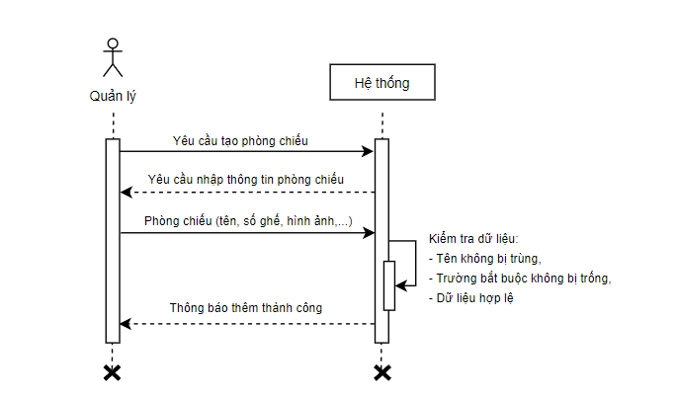

* 1. Quy trình “Sửa phòng chiếu”

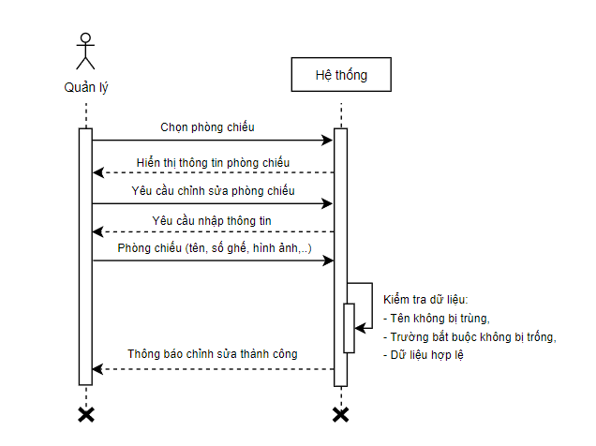

* 1. Quy trình “Thêm phim”

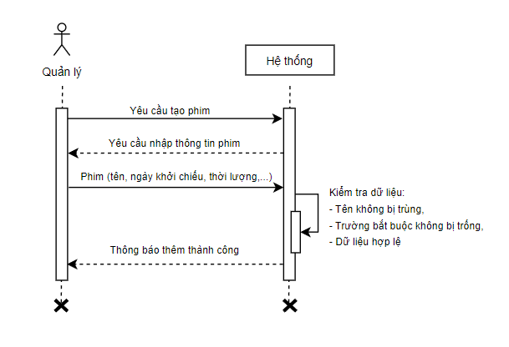

* 1. Quy trình “Sửa phim”

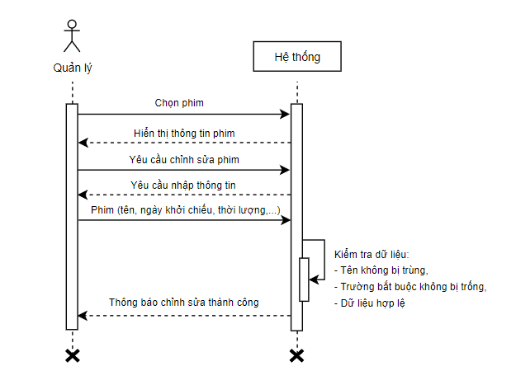

* 1. Quy trình “Thêm giá vé”

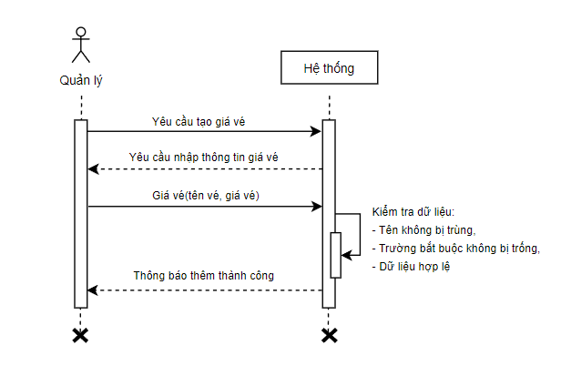

* 1. Quy trình “Sửa giá vé”

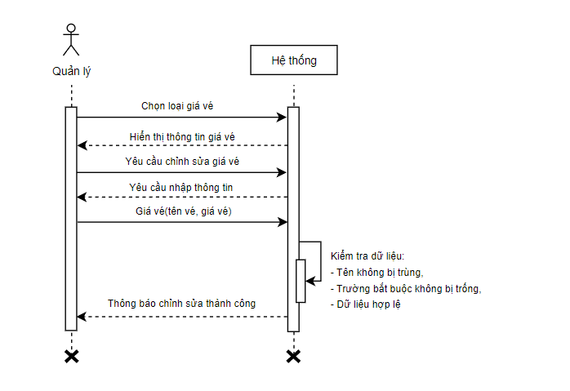

* 1. Quy trình “Thêm lịch chiếu”

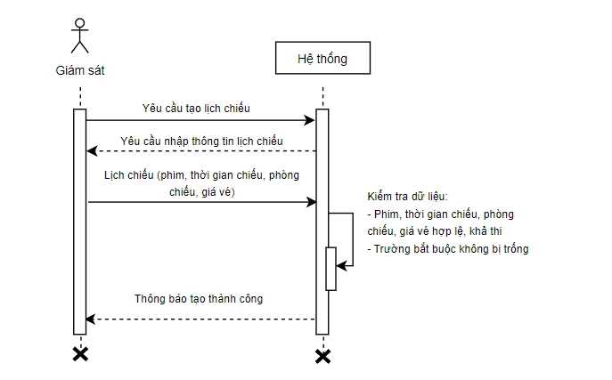

* 1. Quy trình “Sửa lịch chiếu”

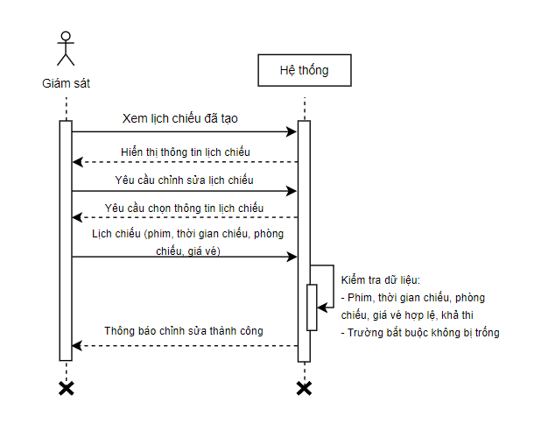

* 1. Quy trình “Cập nhật trạng thái cơ sở vật chất”

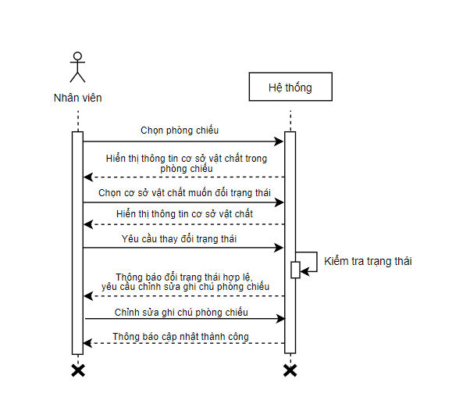

* 1. Quy trình “Cập nhật trạng thái phòng chiếu”

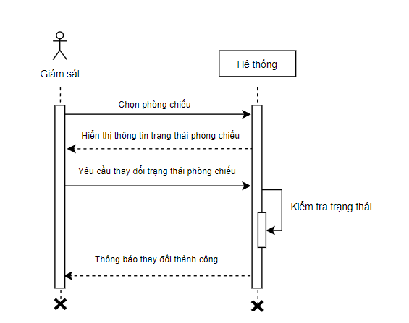

* 1. Quy trình “Xem thống kê”

